Горностай Радомир

2Исип 319

Основы алгоритмизации и программирования

Лабораторная работа №1

Сделал текстовый файл. Написал в нём “ФИО привет мир”.

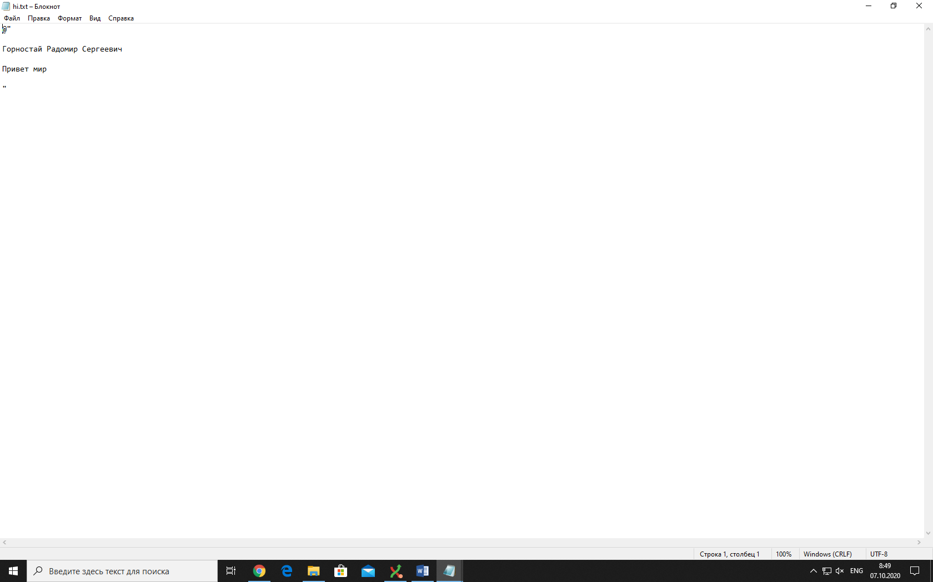

Создал репозиторий. В нём добавил файл.

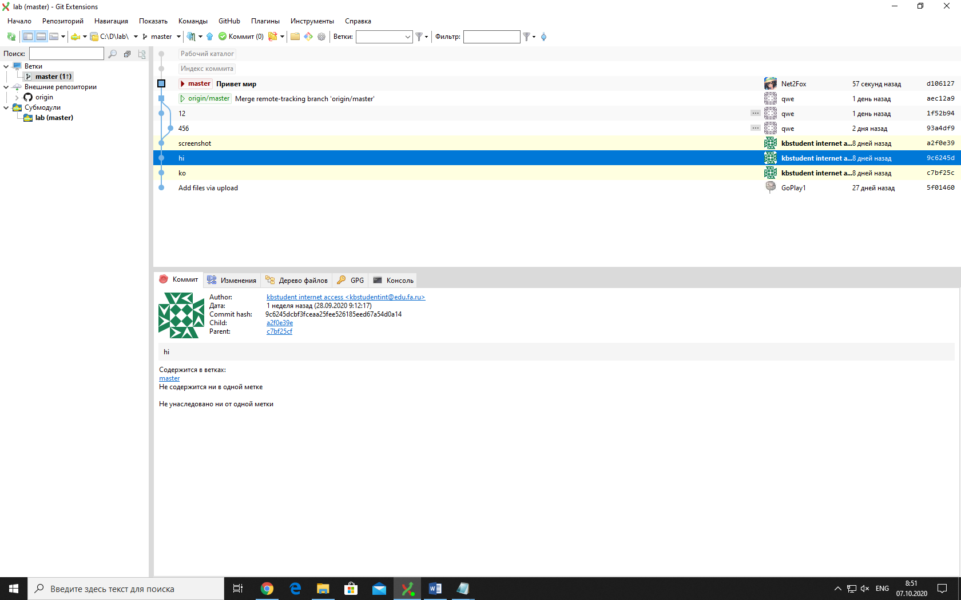

Лабораторная работа №1.1

Поиграл в игру. Прошел до 5 уровня.

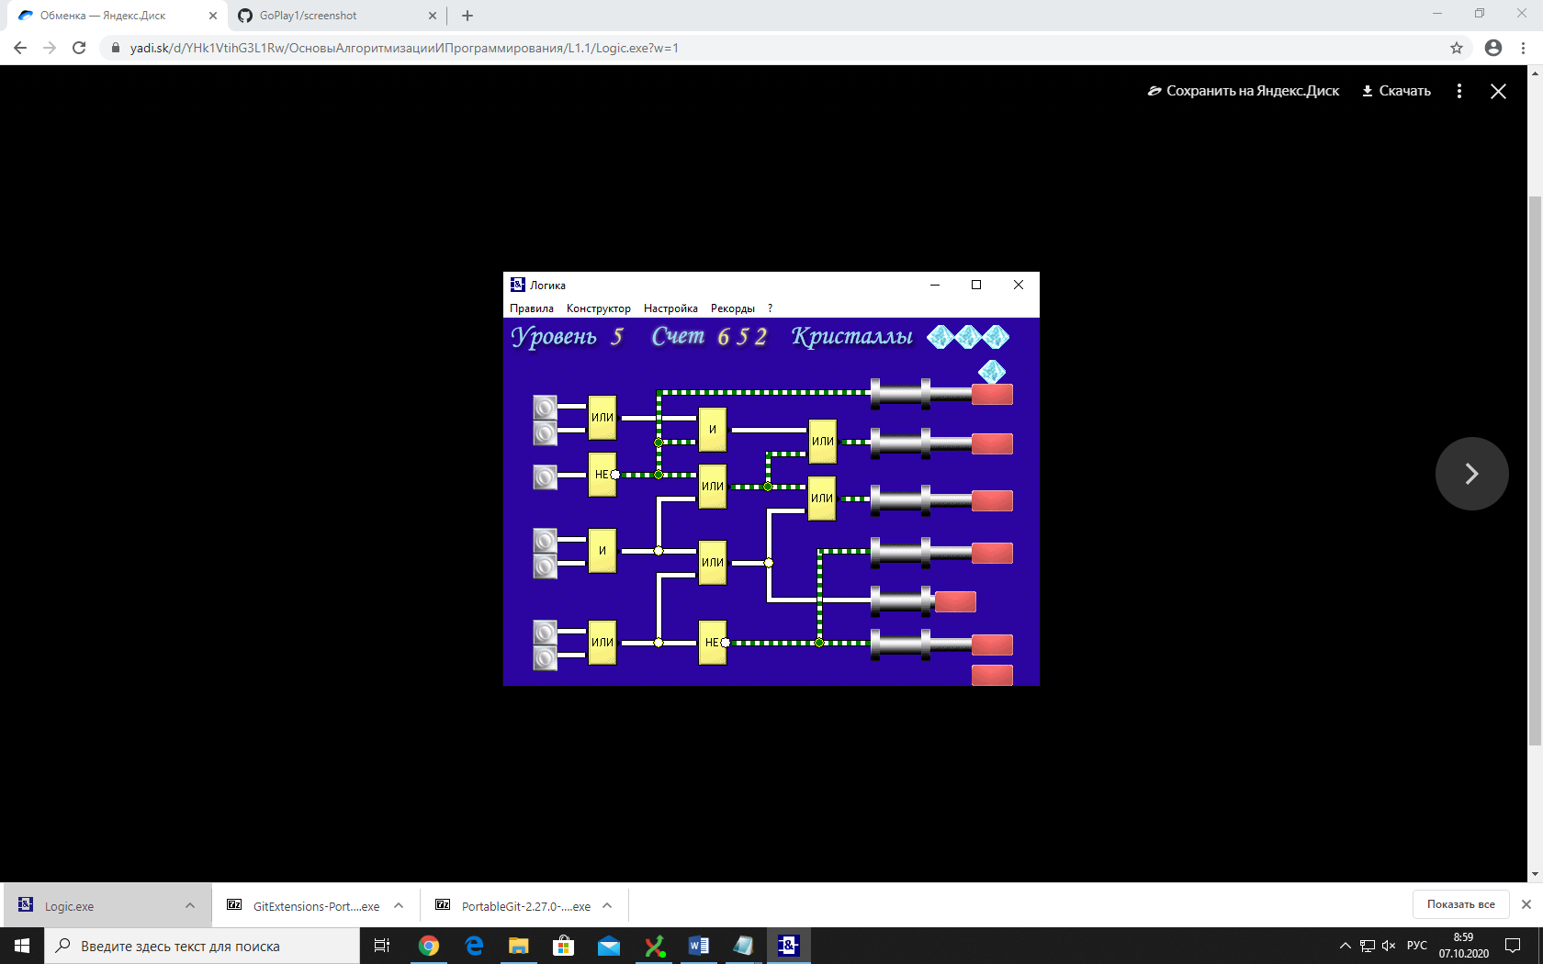

Лабораторная работа №1.2

Изучил Brainfuck dev. Написал своё ИФО и номер группы.

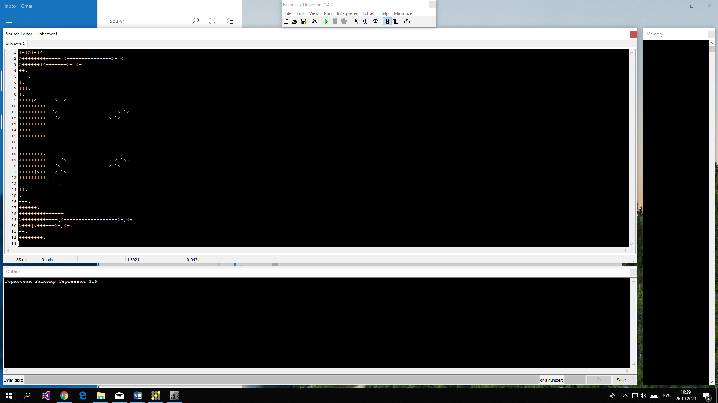

Лабораторная работа №2

В excel нарисовал образец своего рисунка. И написал 16-ричный код этого рисунка.

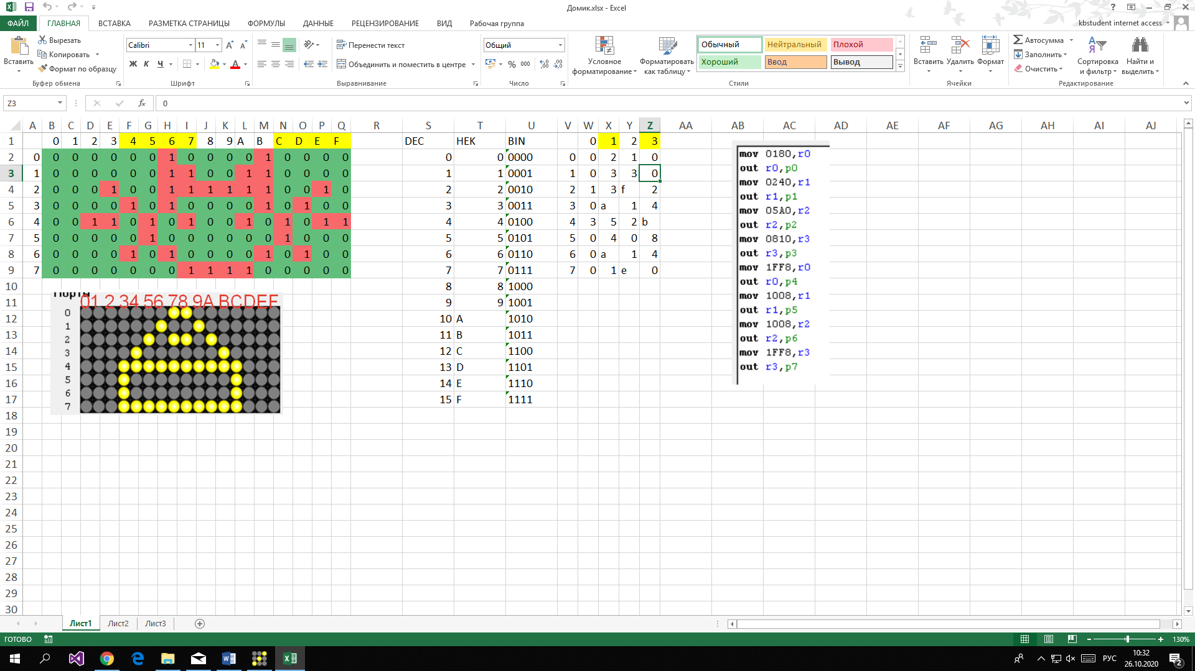

Затем нарисовал свой рисунок в lampanel. И сделал анимацию движения вправо.

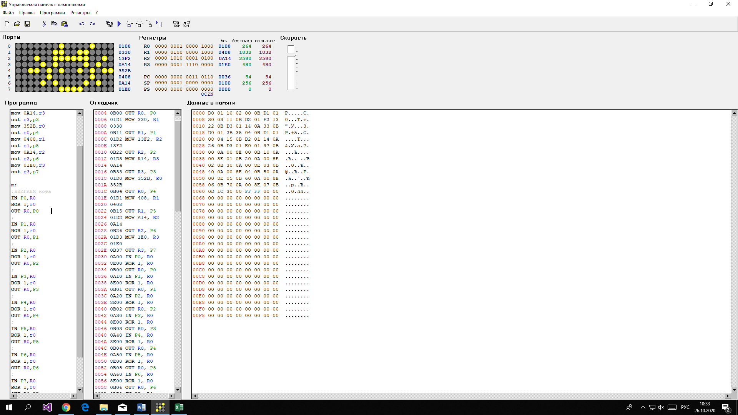

Лабораторная работа №3-4

1.2 Пример

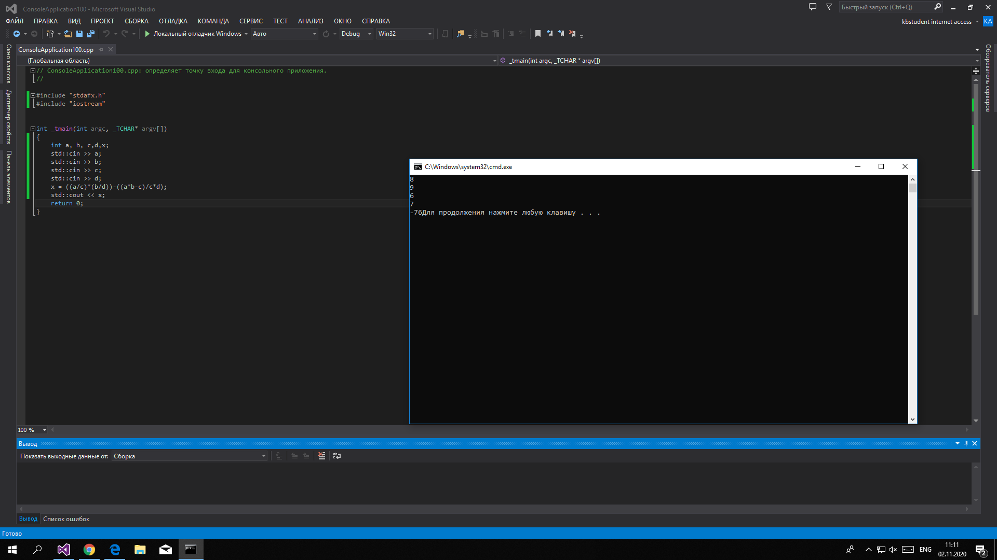

1.4 Пример

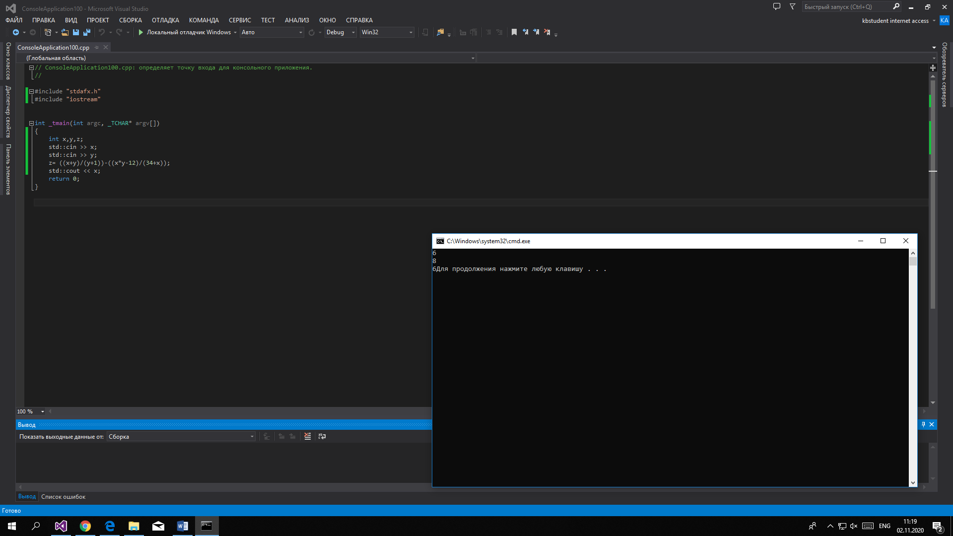

1.6 Пример

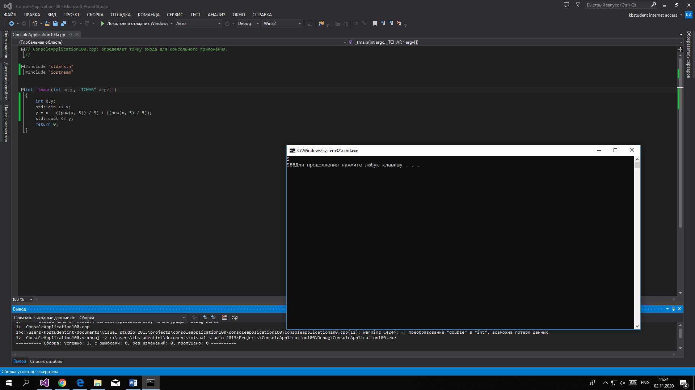

1.12 Пример

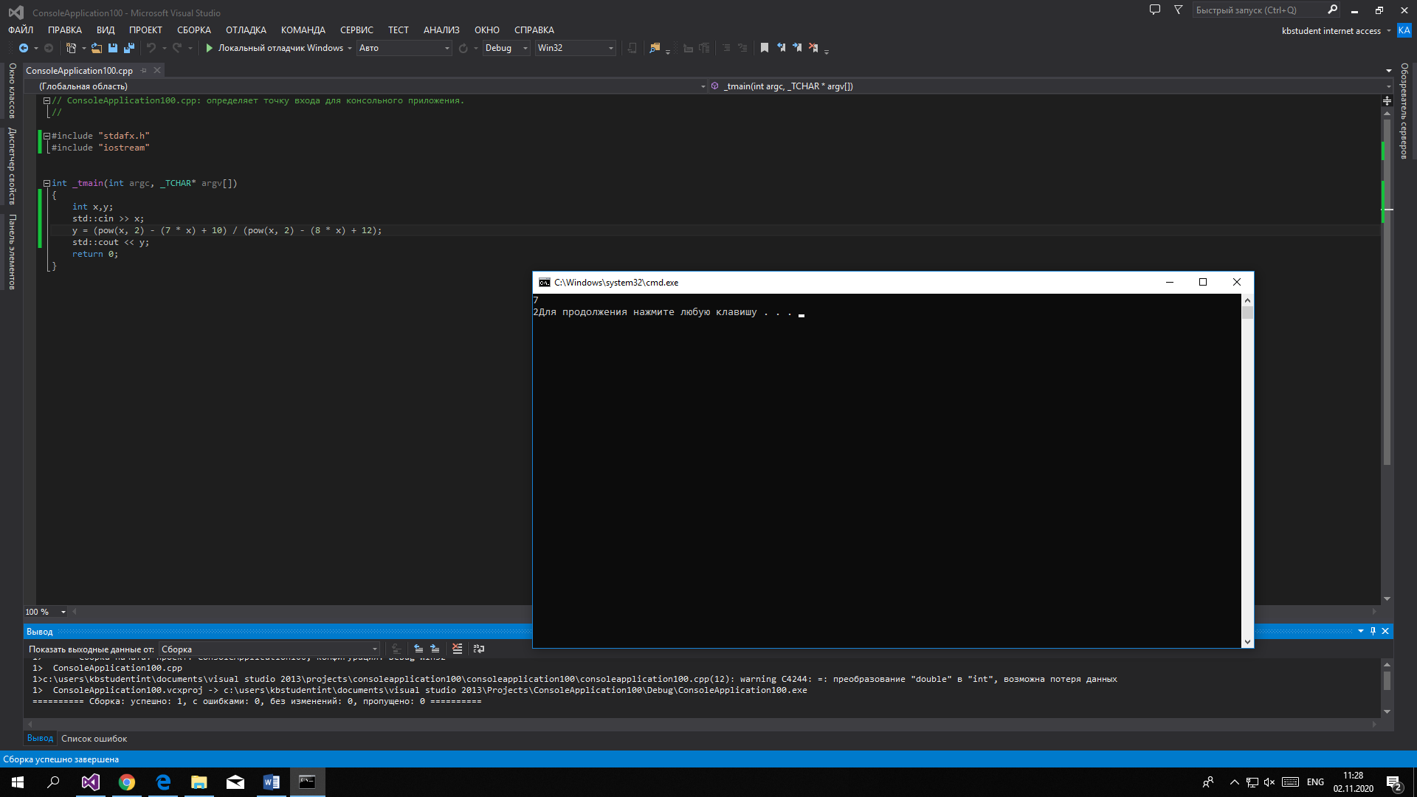

2.1 Пример

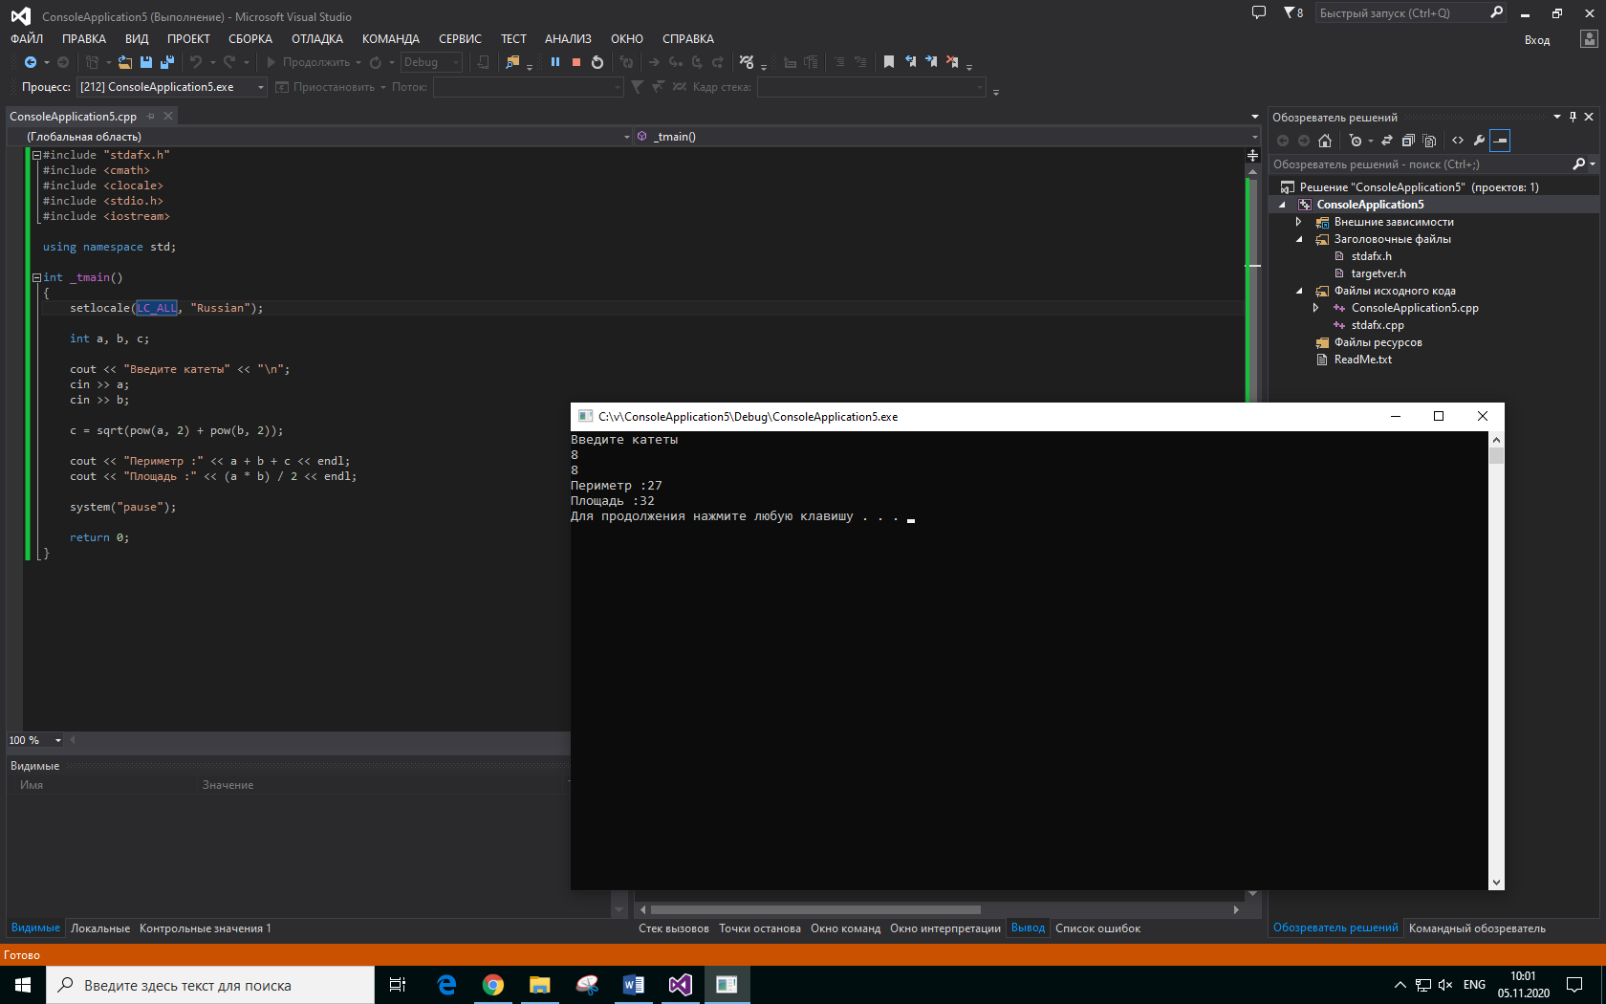

Пример 2.7

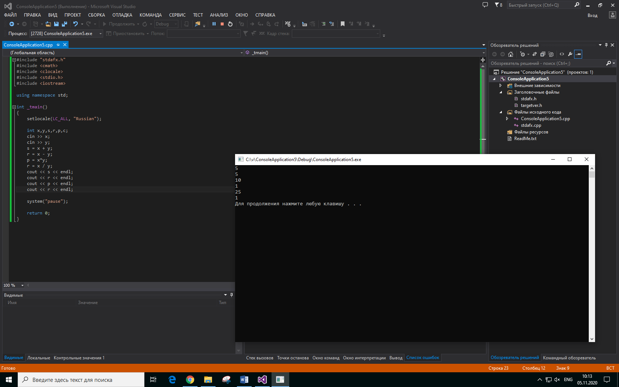

2.15 Пример

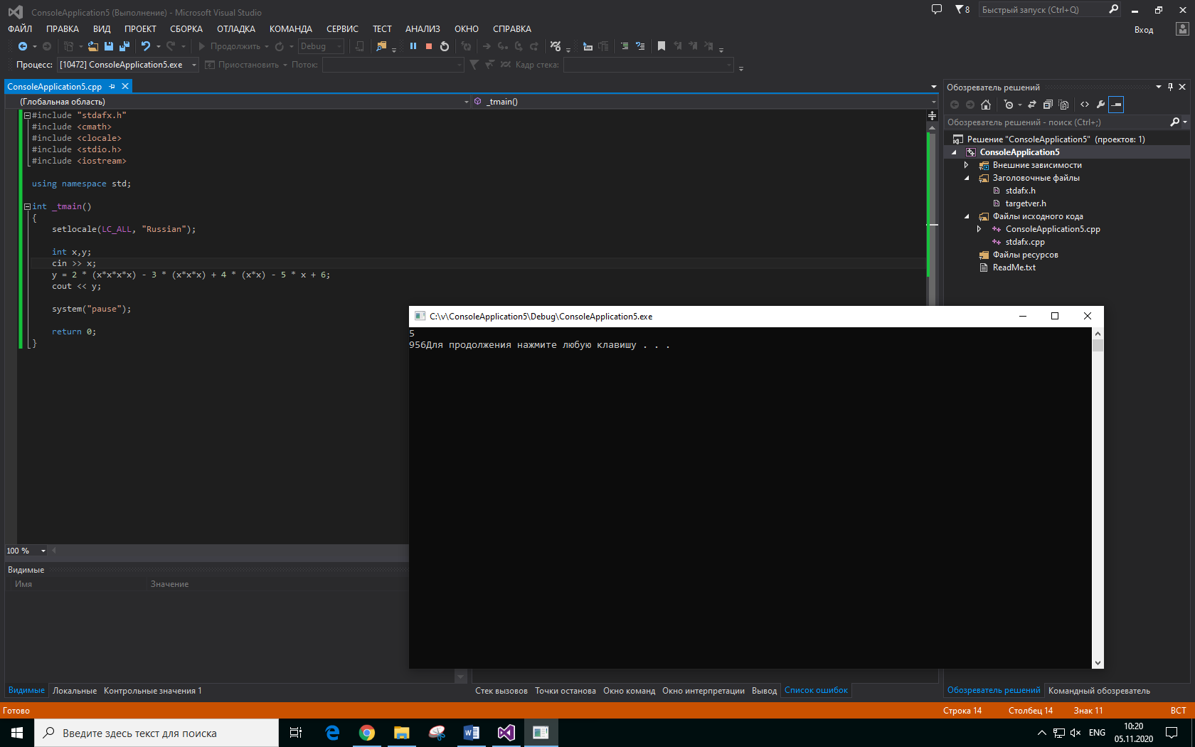

2.17 Пример

